L'autre jour you me permenavo
(Chanson périgourdine)
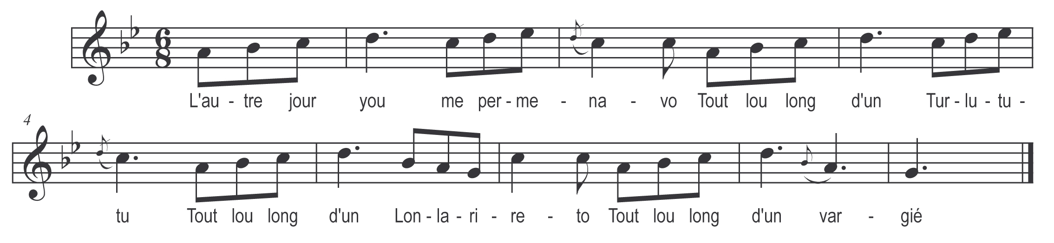

L'autre jour you me permenavo
Tout lou long d'un …

Turlututu
Tout lou long d'un …

Lonlarireto
Tout lou long d'un vargié

